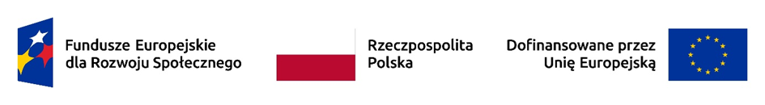

**UNIWERSYTET KAZIMIERZA WIELKIEGO**

**W BYDGOSZCZY**

ul. Chodkiewicza 30, 85 – 064 Bydgoszcz, tel. 052 341 91 00 fax. 052 360 82 06

NIP 5542647568 REGON 340057695

[www.ukw.edu.pl](http://www.ukw.edu.pl)

**UKW/DZP-281-ZO-27/2025**

Bydgoszcz, dn. 02.06.2025r.

Dotyczy: postępowania prowadzonego w trybie zapytania ofertowego pn. „*Przeprowadzenie certyfikacji potwierdzającej nabycie kompetencji dla 200 osób w ramach projektu „Dorośli dla Gospodarki”, w tym z branży IT, administracyjnej oraz edukacyjnej”, sygn.* UKW/DZ-281-ZO-27/2025

**INFORMACJA**

**O UNIEWAŻNIENIU POSTĘPOWANIA**

Uniwersytet Kazimierza Wielkiego w Bydgoszczy z siedzibą przy ul. Chodkiewicza 30, 85-064 Bydgoszcz informuje unieważnieniu postępowania przeprowadzonego postępowania w trybie Zapytania Ofertowego  
Nr UKW/DZP-281-ZO-27/2025 pn.„*Przeprowadzenie certyfikacji potwierdzającej nabycie kompetencji dla 200 osób w ramach projektu „Dorośli dla Gospodarki”, w tym z branży IT, administracyjnej oraz edukacyjnej”,* gdyż do terminu wyznaczonego na składanie ofert, tj. do dn. 02.06.2025r. do godz. 11:00 nie złożono żadnej oferty.

**Prorektor ds. Studenckich i Jakości Kształcenia**

**dr hab. prof. uczelni Mirosława Szark-Eckardt**